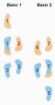
Karibik Fit
Salsa Bachata Merengue

Alle sind herzlich eingeladen, unter fachkundiger Leitung einer waschechten Südamerikanerin lateinamerikanische Tanzschritte einzuüben. ChaChaCha…!!
Wir freuen uns über euer zahlreiches Erscheinen! Jeder männliche Teilnehmer bekommt eine kleine Überraschung!!! ;-)

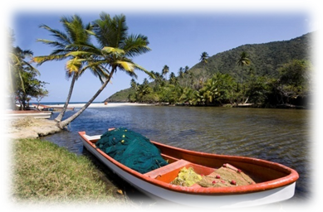
Datum: 2. Dezember 2009
Zeit: 15.00 Uhr
Ort: Olympica Gamsen
Leitung: Sandra Heldner
Kosten: übernimmt der OLTV
Mitbringen: Bequeme Kleider und Sport- oder Tanzschuhe

Anmeldung: bis 27. November an: priska.pfammatter@brigga.ch

